**Техническое задание**

**Оглавление**

Общие требования……………………………………………………………………………………………………… 2

Требования дизайна сайта………..………………………………………………………………………………………………………. 2

Требования к функциональности сайта…………………………………………………………. 5

Требования к содержимому сайта…………………………………………………………………. 6

Согласование и подписи сторон…………………………………………………………………….. 9

1

Общие требования

Сайт должен быть разработан с использованием ASP.NET Core, сервером Kestrel, шаблонизатора Razor, БД PostgreSQL либо MySQL, HTML, CSS (библиотека Bootstrap или аналог), JS+JQuery

Требования к дизайну сайта

Дизайн должен быть минималистичным и интиуитивно понятным для пользователя. Использование преимущественно серо-белых тонов. Дизайн должен быть выполнен с использованием HTML и CSS.

Необходимо создать структуру (шаблон) сайта, состоящую из следующих элементов:

1. Выпадающее меню справа сбоку. Там будут размещены логотип и разделы сайта.
2. Блок для регистрации пользователей.
3. Кнопка с предложением посмотреть меню на главном экране.

2

На рисунке 1 представлен шаблон сайта.

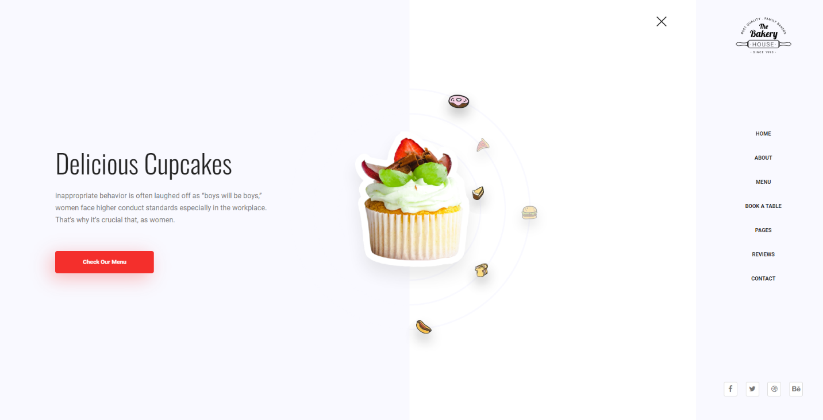

Меню кофейни:

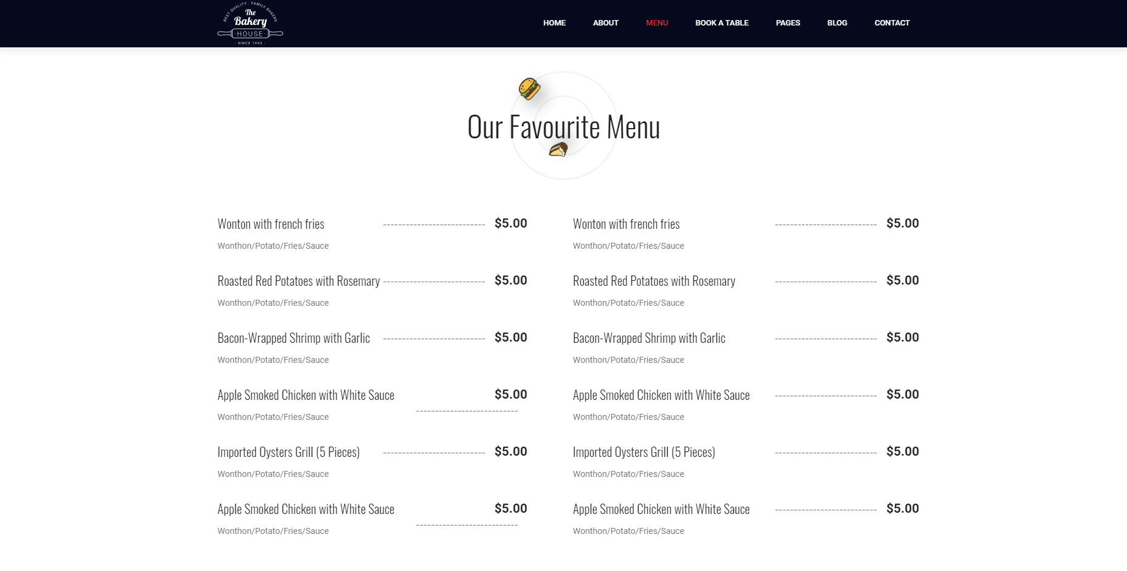

3

Бронирование стола:

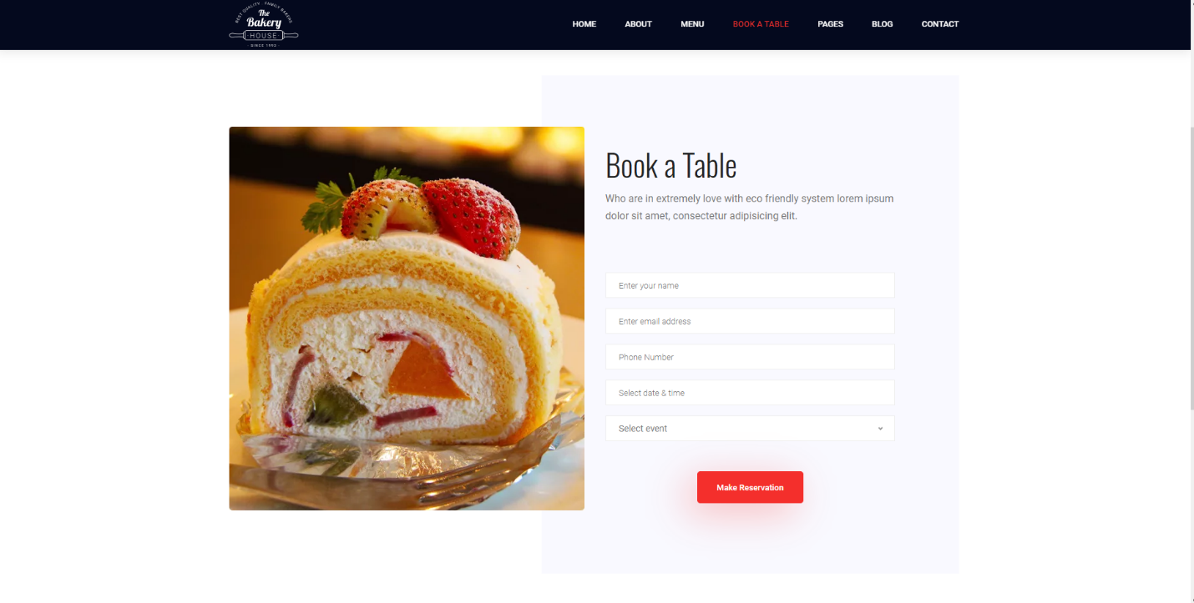

Контакты:

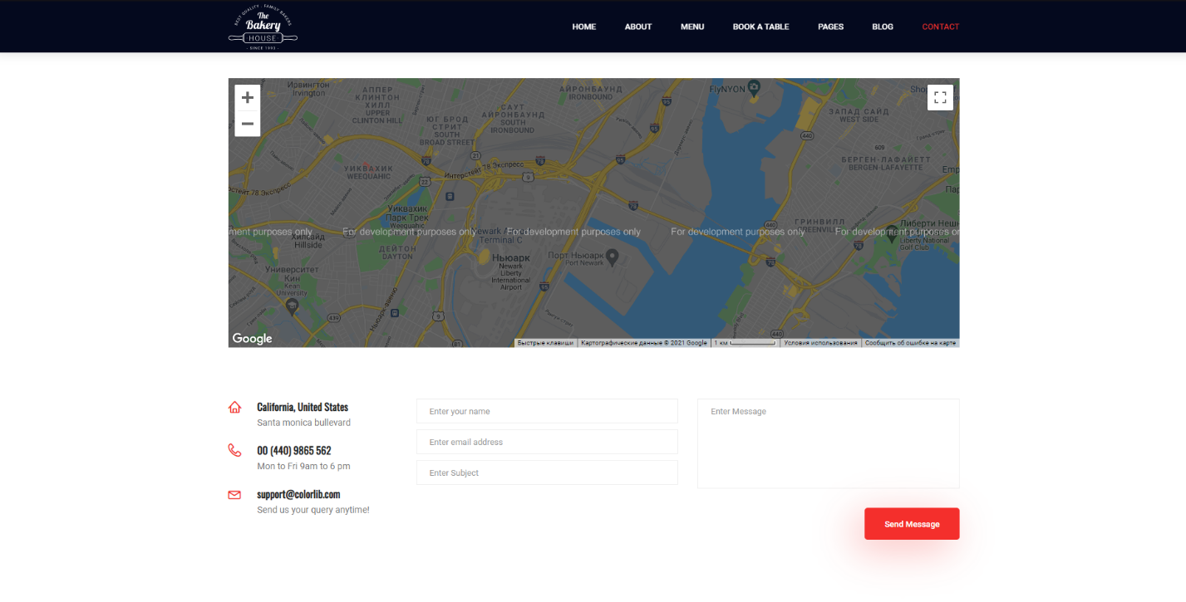

4

Требования к функционалу сайта:

Необходимо обеспечить возможность предоставлять пользователям информацию на английском и русском языках. Пользователь должен иметь возможность сменить локализацию (язык) сайта.

Сайт должен позволять пользователям:

1. Осуществлять навигацию по сайту
2. Менять язык сайта
3. Выполнять вход на сайт как зарегистрированный пользователь для написания отзывов и участия в акциях

Система управления сайтом должна позволять:

1. Управлять страницами сайта (добавлять, удалять, изменять их содержимое);
2. Загружать на сайт графический материал (фото-видео изображения, различные файлы и т.п)

5

Требования к содержимому сайта:

Необходимо создать следующие страницы сайте:

1. Главная страница сайта
2. Страница “О нас”
3. Страница “Меню”
4. Страница “Контакты”
5. Страница “Отзывы”
6. Страница “Забронировать стол”
7. Страница “Новости”
8. Регистрация и авторизация

6

Детальное описание страниц сайта:

**Главная страница сайта:**

Здесь будет располагаться выпадающее меню с разделами.

**О нас:**

Информация о кофейне.

**Меню:**

Список напитков и блюд, которые можно заказать. Будут указаны названия и цена.

**Контакты:**

Наши контакты для отправки какого-либо сообщения или звонка.

**Отзывы:**

Отзывы людей, приходивших в наше заведение.

**Забронировать стол:**

Выбор даты и времени для бронирования стола на определенное количество человек.

**Новости:**

Различного рода информация, касающаяся работы кофейни (акции, нововведения, бонусы и т.д)

**Регистрация и авторизация:**

Регистрация нового пользователя для получения определенных привилегий на сайте/Авторизация уже зарегистрированного пользователя

7

Административная панель:

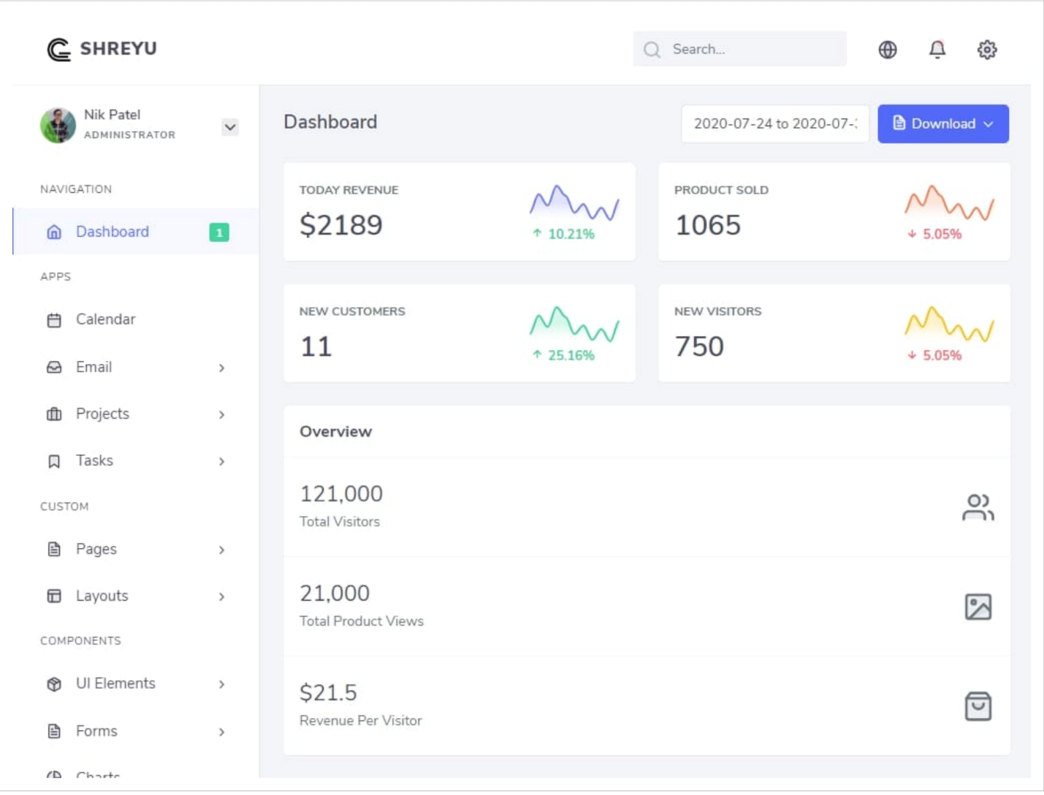

Слева располагается боковое меню:

1. **Доска активностей**

Здесь располагается счетчик всех посетителей, самый популярный в этом месяце тег и самая популярная в этом месяце новость

1. **Пользователи**

Редактирование информации о пользователе. Выдача административных прав. Удаление или блокировка пользователя.

1. **Контент**

Редактирование/удаление новостей и контента на других страницах. Удаление/блокирование комментариев.

1. **Профиль администратора**

Информация об администраторе, возможность сменить пароль от учетной записи администратора.

8

1. Согласование и подписи сторон

Техническое задание согласованно и принято в разработку.

**От  Исполнителя:**                **От Заказчика:**

_______________ (_________________)       _______________ (___________________)

           (Подпись)                  (Подпись)

Группа лиц: Катвалян С.Р.  
 Мухамедшин А.Р.  
 Мусин Д.Д. Мухутдинов Т.А.

9